Relatório de Performance: Relatório De Janeiro Bruno

1. Visão Geral
Período: 06/02/2026
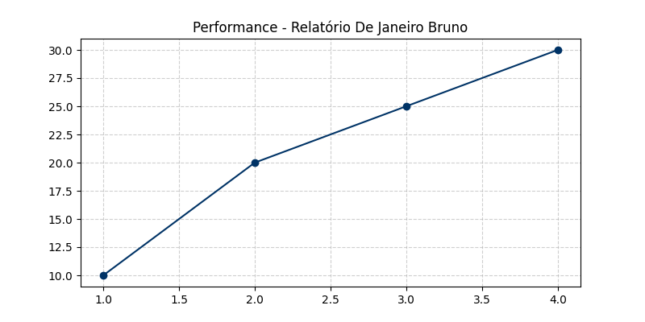

2. Análise Estratégica (Draft)
- ANÁLISE INICIAL DO AGENTE:
- - Campanha com maior alcance detectada.
- - CTR médio está dentro do esperado para o setor.
- REVISÃO NECESSÁRIA: [Adicione aqui seu comentário estratégico final para o cliente]

